**UNIVERSIDAD DE TARAPACÁ**



**ESCUELA UNIVERSITARIA DE INGENIERÍA INDUSTRIAL, INFORMÁTICA Y DE SISTEMAS**



Área de Ingeniería en Computación e Informática



**MANUAL DE USUARIO**

**Boti-Arica**

**Integrantes:** Mallku Grunewald,

Adolfo Navea,

Sebastián Torres.

**Profesor:** Ibar Ramírez.

**Asignatura:** Introducción al trabajo en proyectos.

**MENÚ PRINCIPAL:**

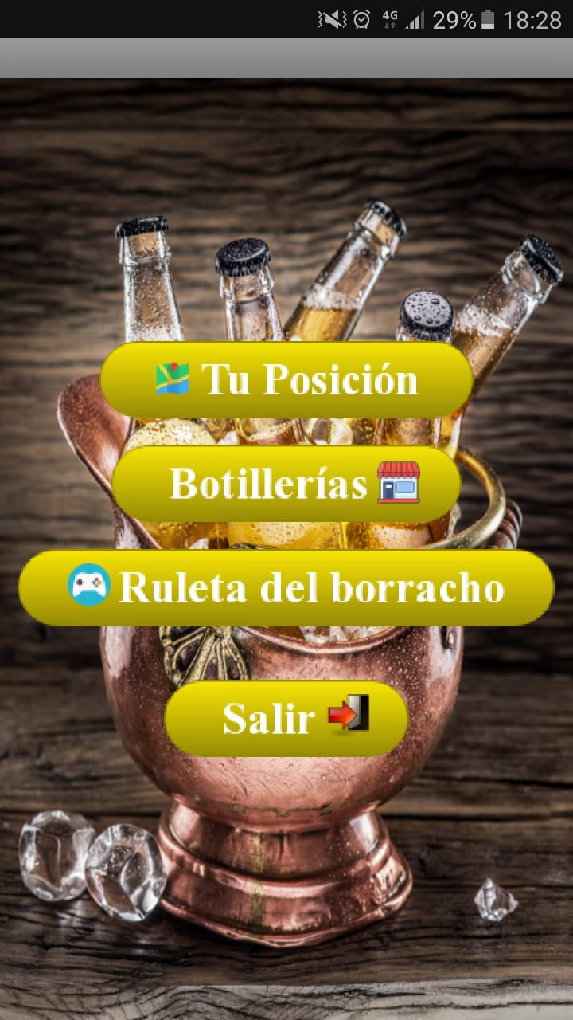

Cerrar aplicación.

Minijuego de penitencias.

Botillerías almacenadas por usuarios o inicializadas por desarrolladores.

Mapa navegacional que muestra la posición del usuario.

1. **Tu Posición**

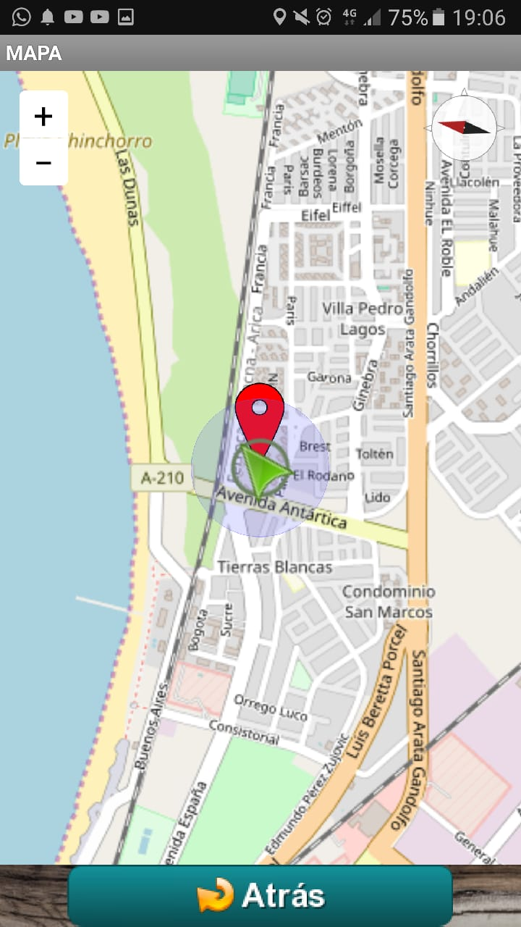Paso 1:

Al entrar, la aplicación buscara su posición mediante su latitud y longitud señalándola con un marcador verde y un icono de puntero o persona.

Puede presionar el marcador para poder almacenar su posición.

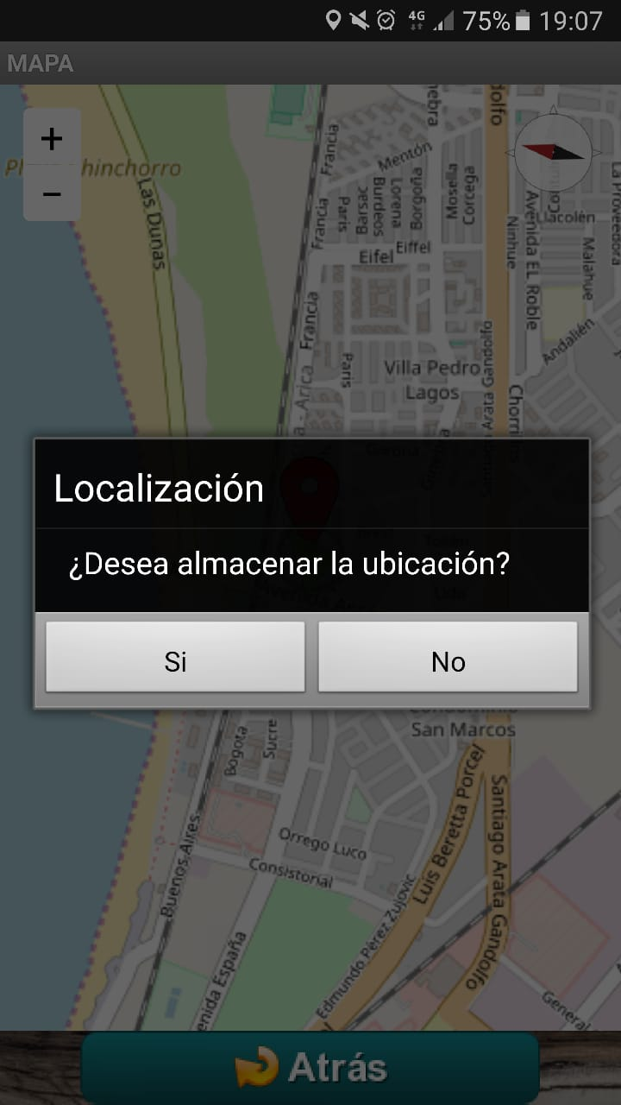Paso 2:

Al presionar el marcador, se le consultará si desea almacenar su ubicación.

Si la respuesta es “No”, la alerta de selección se cancelará. Caso contrario, se le pedirá añadir una descripción.

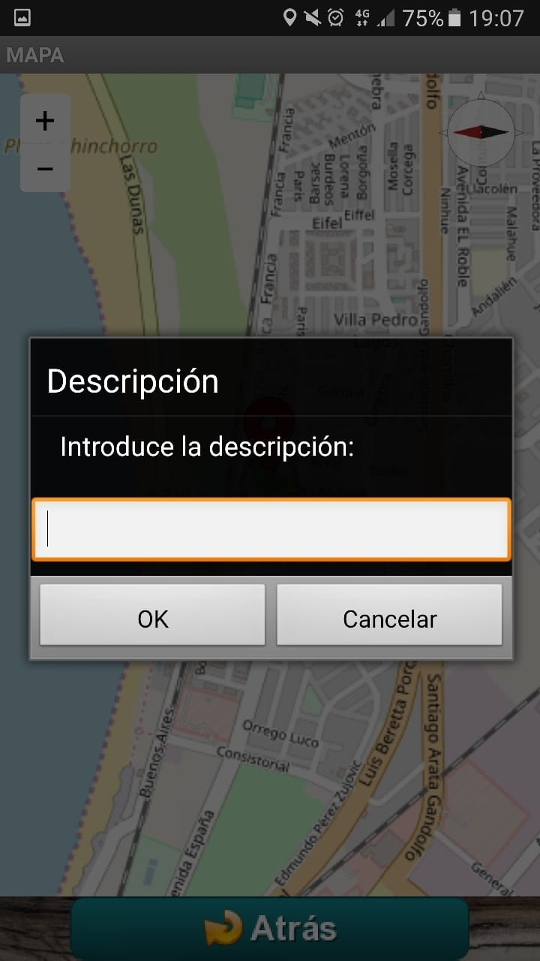Paso 3:

Añadir una descripción de la posición que desea almacenar. Nuevamente una alerta de selección que puede ser cancelada o no. Al seleccionar “OK” la descripción será almacenada en la base de datos, caso contrario, la alerta se cerrará y no habrá guardado de datos.

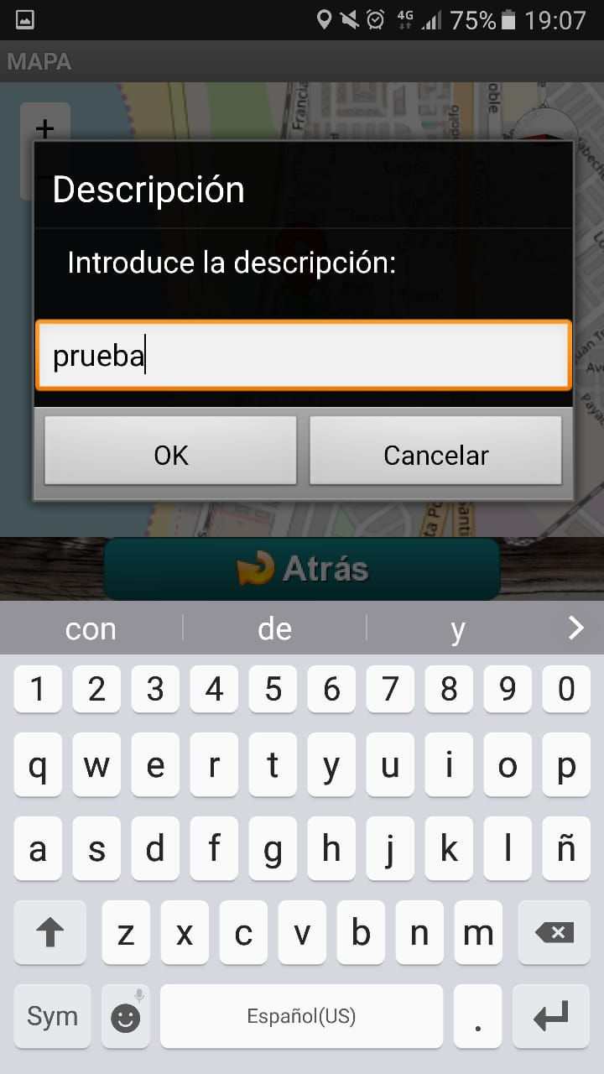Descripción de prueba almacenada como ejemplo.

1. **Botillerías**

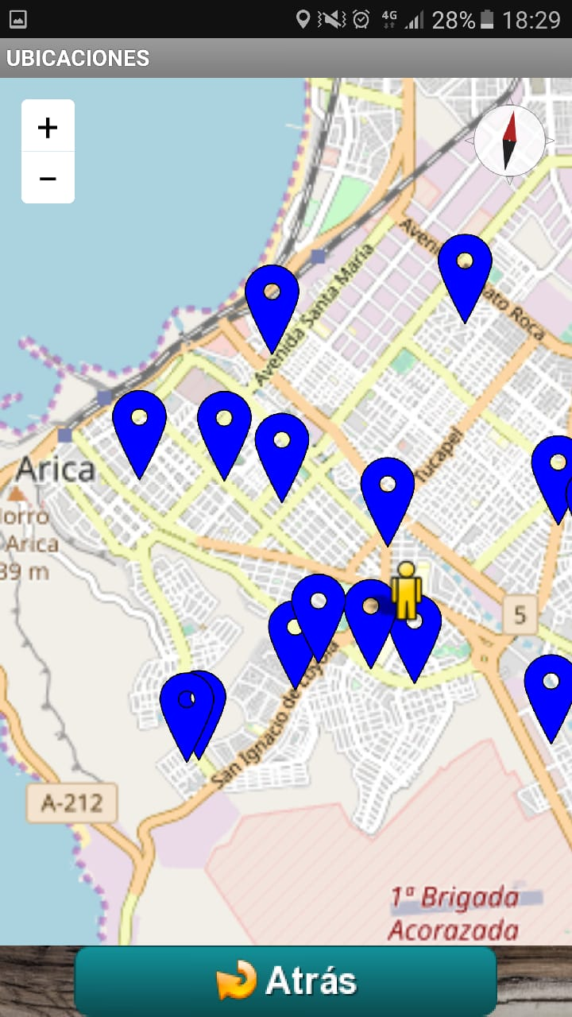Paso 1:

Al entrar en esta pantalla, la aplicación buscará la posición del usuario y mostrará en un mapa navegacional las posiciones de las botillerías almacenadas por él u otros usuarios.

Paso 2:

Botón “Atrás” para volver al menú de inicio.

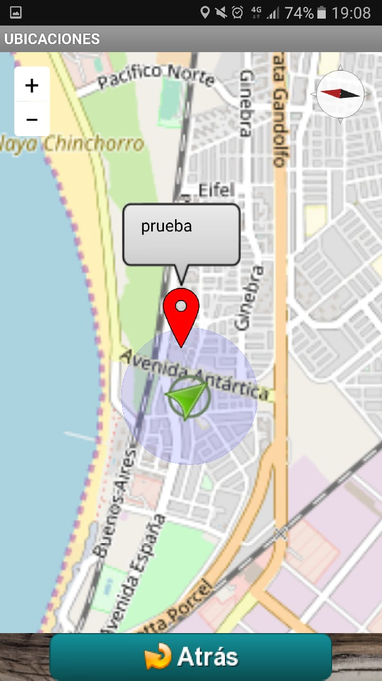Ejemplo de ubicación almacenada por un usuario.

Descripción : prueba.

1. **Ruleta del borracho**

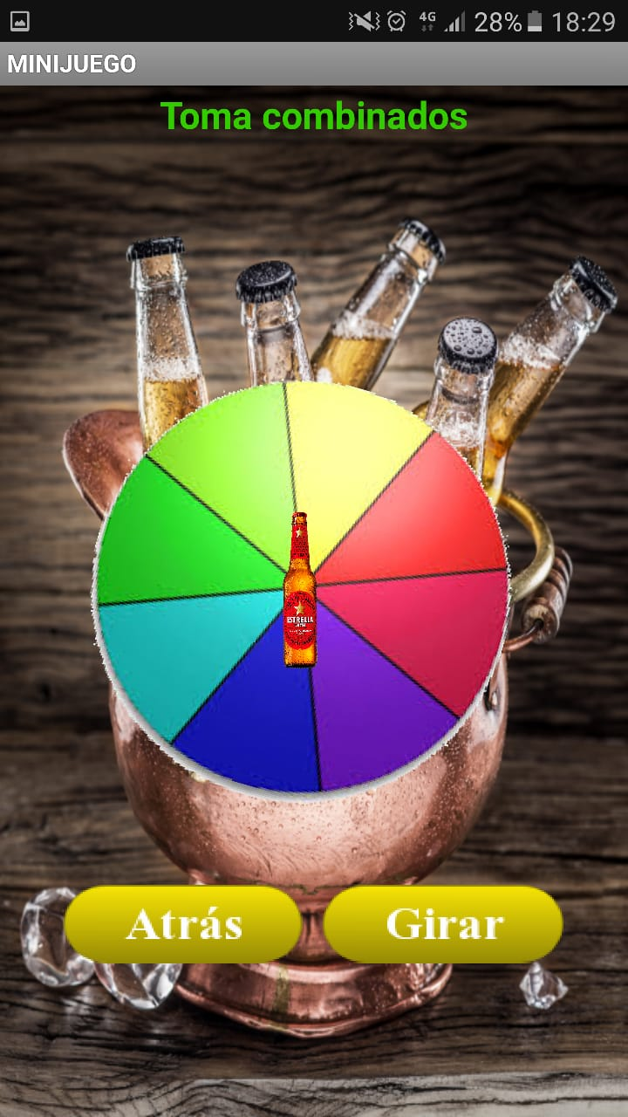Paso 1:

Presionar el botón “Girar” y esperar a que la ruleta se detenga en un color el cual será seleccionado por la boquilla de la cerveza.

Paso 2:

Al detenerse, aparecerán diferentes acciones que deberá realizar dependiendo del color obtenido al azar.

Paso 3:

Botón “Atrás” para volver al menú de inicio.

1. **Salir**

Finaliza el programa y cierra la aplicación con todos los datos guardados en una base de datos.